**计算机组成原理 实验报告**

姓名：杨博涵 学号：PB20000328 实验日期：2022.5.25

**一、实验题目：**

Lab06 综合实验——流水灯

**二、主要内容：**

1. 采用lab5的流水线cpu，用输出out0驱动8位LED。

2. 添加针对[7:0]的8位移位指令SLLI与SRLI与减法sub

3. 使用软件延时控制图案变化

晶振的频率为100mhz，故采用1’b1<<24的计数方法做分频。

4. 设计相应图案———三套（理论上图案不是问题）

10101010 -> 01010101

10000000 ->11000000 ->11100000 。。。。

11110000->00001111->11110000 。。。。

**三、源码**

汇编：

#s0 for pattern, t0-t7 for temporary use,while t0 for counter,a0 for counter_top,a4 for L2counter_top,a2 for L2counter

#instructions supported: addi,add,slli,srli,lw,sw,jal,beq

.text

addi a0,x0,1

slli a0,a0,23

#addi a4,x0,5

addi a5,x0,8

c:

add a2,x0,x0

L2loop1:

addi s0,x0,0xAA

sw s0,0x408(x0)

#delay

add t0,x0,x0

loop1:

addi t0,t0,1

beq a0,t0,next1

jal loop1

#5 cycles

next1:

slli s0,s0,1

addi s0,s0,1

sw s0,0x408(x0)

add t0,x0,x0

#delay

add t0,x0,x0

loop2:

addi t0,t0,1

beq a0,t0,next2

jal loop2

next2:

addi a2,a2,1

beq a5,a2,a

jal L2loop1

a:

#2

add a2,x0,x0

L2loop2:

addi s0,x0,0x0F

sw s0,0x408(x0)

#delay

add t0,x0,x0

loop3:

addi t0,t0,1

beq a0,t0,next3

jal loop3

next3:

slli s0,s0,4

sw s0,0x408(x0)

add t0,x0,x0

#delay

loop4:

addi t0,t0,1

beq a0,t0,next4

jal loop4

next4:

addi a2,a2,1

beq a2,a5,b

jal L2loop2

b:

#3

add a2,x0,x0

L2loop3:

add t5,x0,x0

addi s0,x0,0x0

sw s0,0x408(x0)

#delay

l1:

add t0,x0,x0

loop5:

addi t0,t0,1

beq a0,t0,next5

jal loop5

next5:

slli s0,s0,1

addi s0,s0,1

addi t5,t5,1

sw s0,0x408(x0)

beq a5,t5,d

jal l1

d:

add t5,x0,x0

l2:

add t0,x0,x0

#delay

loop6:

addi t0,t0,1

beq a0,t0,next6

jal loop6

next6:

slli s0,s0,1

addi t5,t5,1

sw s0,0x408(x0)

beq a5,t5,next7

jal l2

next7:

addi a2,a2,1

beq a2,a5,c

jal L2loop3

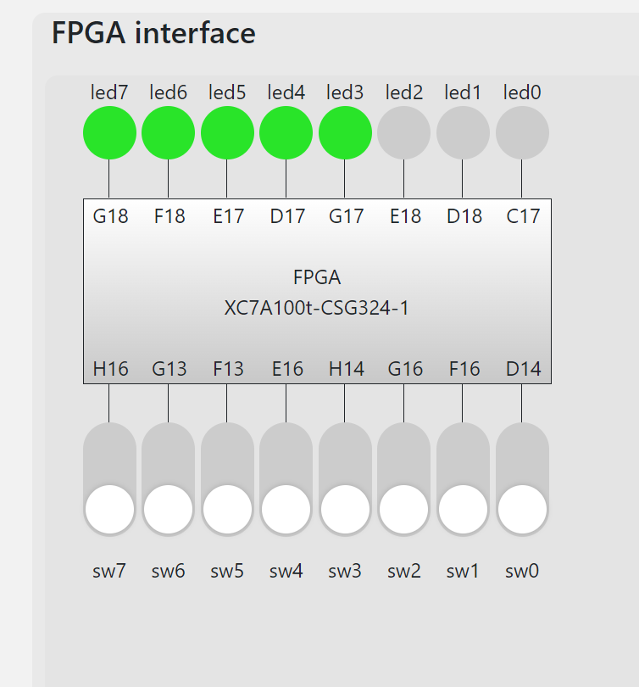**四、效果图**

